**GRAFICA FRONT END** (PAGINE PRINCIPALI)

**1**

**Home:** Contiene la barra di ricerca per cercare le ricette.

In alto a destra si trova la possibilità di fare il login (cliccando esce una finestra pop-up per eseguirlo). Se si è già fatto il login comparirà l’immagine del profilo (sempre in alto a destra). Cliccando sopra quest’ ultima si passerà alla pagina dell’account.

Infine ci sarà un simbolo (tipo tre lineette, sempre in alto a destra) per aprire un menù a lato.

Prima di iniziare a cercare nella home ci saranno presenti delle ricette (forse per festività, ultime aggiunte, più votate) con immagine, numero commenti, votazione (forse con piccola descrizione testuale di esse).

**+**

**Barra di ricerca**: ricerca per ingrediente (forse ricerca per ricetta?).

Sotto la barra di ricerca c’è fisso l’ordinamento della ricerca: cerco per tempo, per difficoltà (bassa, medio, alta),(forse cerco per numero persone? Cerco per numero di ingredienti?). Inoltre ci sarà un pulsante per aggiungere filtri: dieta (vegetariana, vegana, ecc…), tempo, allergeni, utensili( opzione si o no), costo (basso, medio, alto in base a tipo ingredienti e quantità).

**+**

**menù a lato**: con dispensa e ingredienti presenti in essa. Cliccando su dispensa sarà possibile essere portati alla pagina della dispensa.

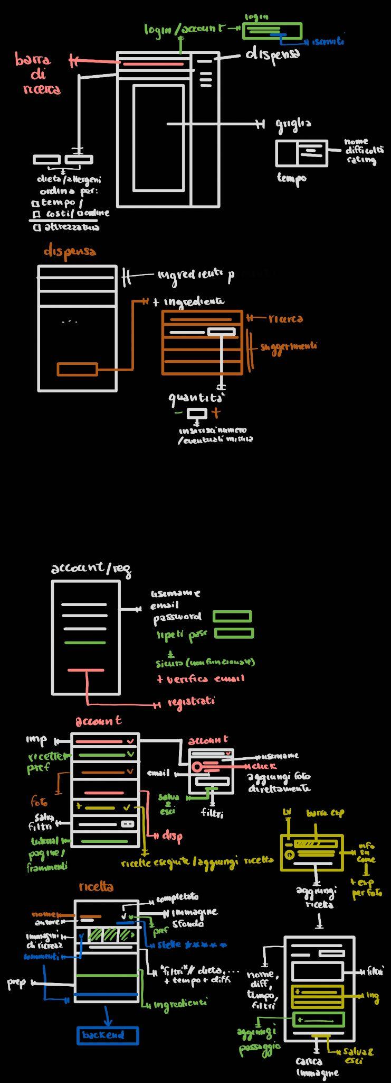

**2**

**Account**: Tutte le funzioni dell’account saranno presenti in un menù “a tendina” (con pulsante con il simbolo della freccia in basso per aprire una determinata funzione). Salvataggio ricette preferite,salvataggio ricreazione ricette(tutto a tendina).

Tutorial( con frammenti).

Tasto salva ed esci in fondo a destra (ritorna alla home).

**+**

**Aprire dispensa**

**+**

**Impostazioni**: Tutte impostazioni con freccina in basso per modificare specifiche.

* Account: immagine profilo (al click apre direttamente da galleria per telefono, foto per computer), (forse solo immagini di default), username (modifica del nome), modifica email.
* Tasto salvataggio filtri (come interruttore)

**+**

**Aggiungi ricette:** Livello, barra, descrizione testuale di cosa sono i livelli e a che livello puoi caricare ricette, tasto aggiungi ricetta che rimanda alla pagina di “form”.

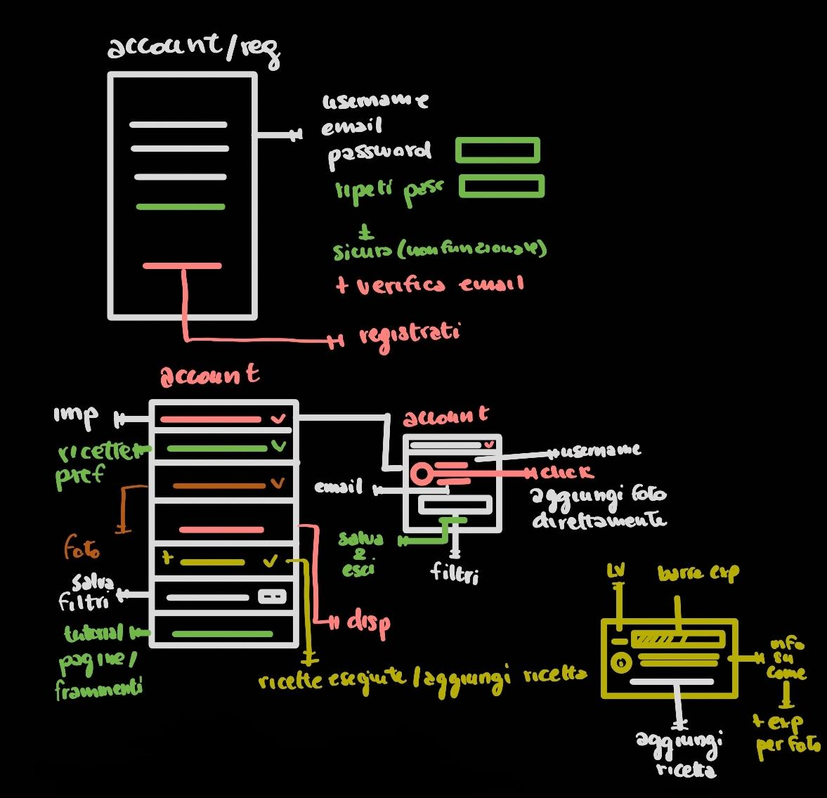

**3**

**Dispensa**: Visualizzazione propria dispensa con relative quantità. Barra con spazio per inserire ingrediente per nome, spazio per inserire quantità e tasto aggiungi.

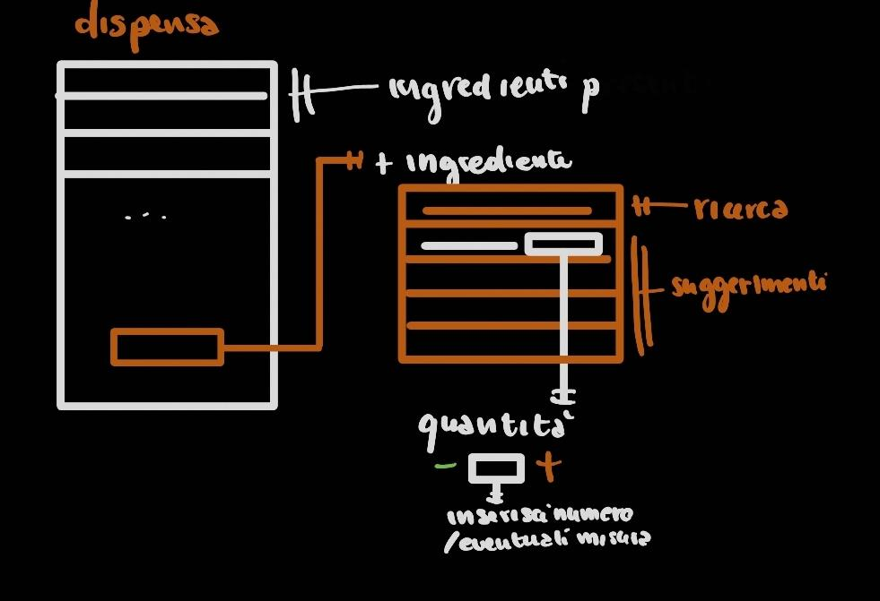

**4**

**Registrazione utente**: nome utente, email, password. Ci sarà una verifica per email (prova robot, e password con specifiche (caratteri maiuscoli, minuscoli, almeno un numero, almeno un carattere speciale).

Se verifica email non eseguita non si crea l’account.

**5**

**Pagina ricetta:** parte superiore con immagine sfondo. Su quest’ultima nome ricetta, utente, cuoricino, stelle, spunta per completare la ricetta (toglie automaticamente alimenti utilizzati dalla dispensa).

Sotto barra con foto delle ricreazioni delle ricette. La prima immagine deve essere la possibilità di aggiungere una foto o un commento. Questo sarà possibile farlo nella parte inferiore della pagina. Quest’ultima parte sarà possibile raggiungerla con un pulsante (forse freccia in basso).

Sotto spazio con degli hashtag con i filtri.

Infine ingredienti e altre specifiche; procedimento testuale ricetta (forse immagini procedimenti).

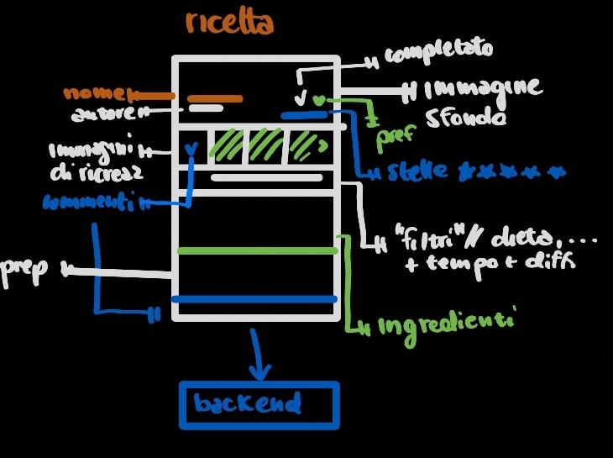

**6**

**Aggiungi ricetta**: Inserimento testuale del tempo, difficoltà, ingredienti.

Per filtri e attrezzatura speciale si cliccano quelli che si vogliono aggiungere tra tutti quelli disponibili.

Aggiungi immagine ricetta.

Aggiunta ingredienti come per la barra della dispensa.

Aggiunta procedimenti con pulsante “aggiungi procedimento”.

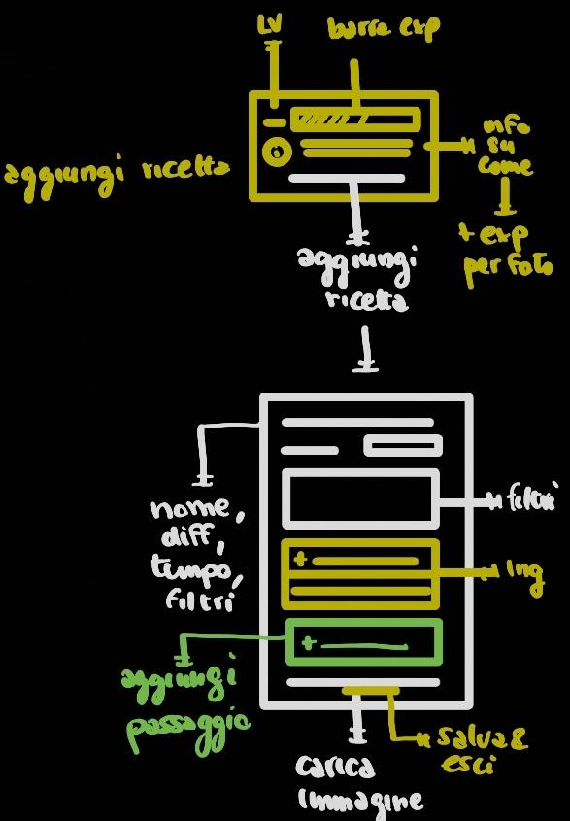

SCHEMA DEI COLLEGAMENTI TRA VARIE PAGINE

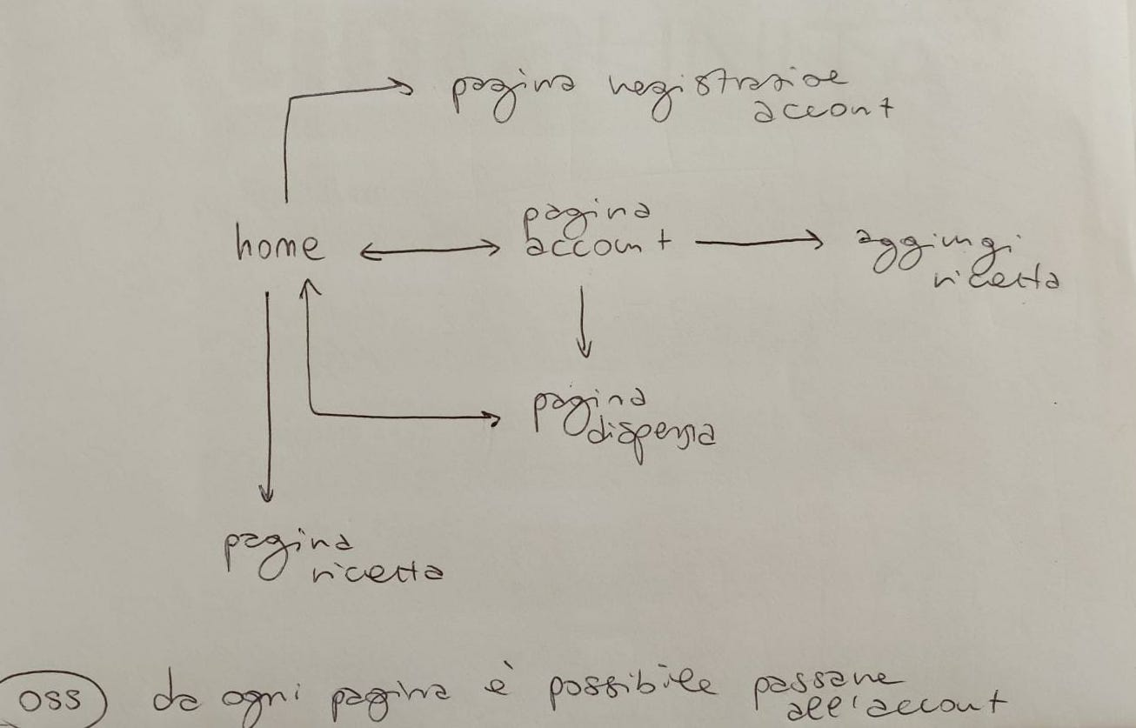

**ELEMENTI GRAFICA**

* Padella (da rivedere)
* Colori

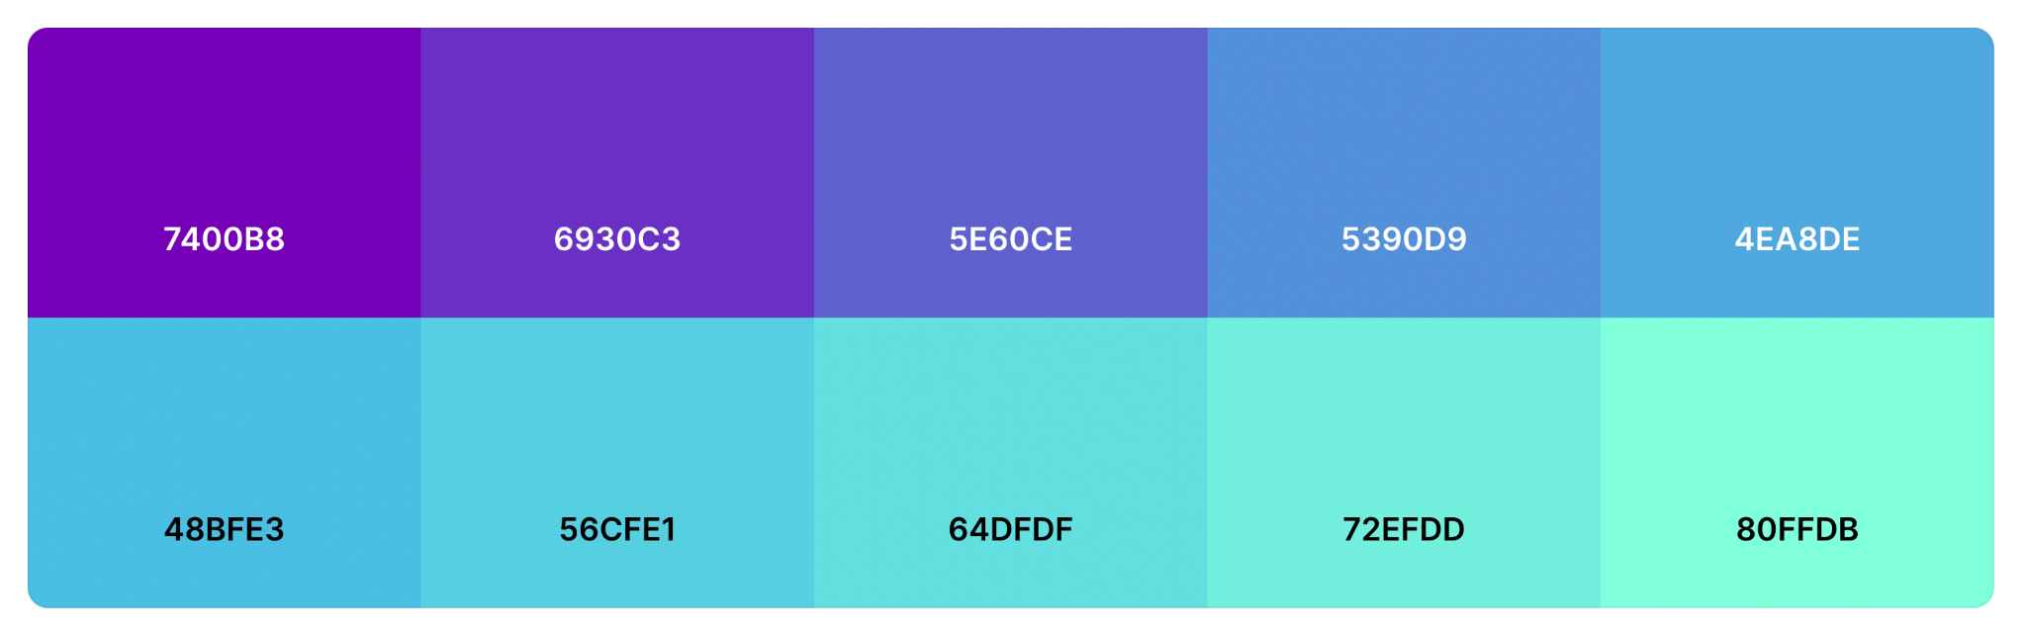

<https://coolors.co/palette/7400b8-6930c3-5e60ce-5390d9-4ea8de-48bfe3-56cfe1-64dfdf-72efdd-80ffdb>